新 书 推 荐

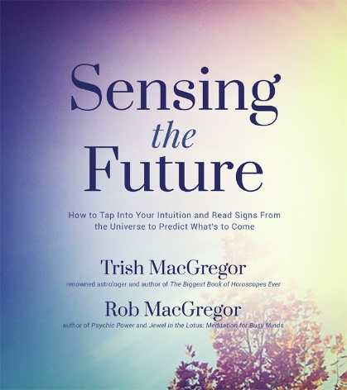
中文书名：《预见未来：利用你的直觉，读取世间的信号，对未来展开预测》
英文书名：SENSING THE FUTURE: HOW TO TAP INTO YOUR INTUITION AND READ SIGNS FROM THE UNIVERSE TO PREDICT WHAT’S TO COME
作 者：Trish MacGregor and Rob MacGregor
出 版 社：St. Martin
代理公司：ANA/Nina Yang
页 数：192页
出版时间：2017年1月
代理地区：中国大陆、台湾
审读资料：电子稿
类 型：时尚生活

内容简介：

利用预知——每个人天生预测未来的直觉和能力，改善你的生活。

你的预测曾变为现实吗？你或许忽略了宇宙间有关未来的信号。作者兼Synchro Secrets博客创始人，崔西（Trish）和罗布·麦克葛瑞格（Rob MacGregor）阐述了如何训练你的大脑识别这些信号，以增强你天生的预知能力——虽然难以理解却是最常见的心理体验。

四百多年前，诺斯特拉德马斯（Nostradamus）记录了一些直至今天依然切题的预测，有些人通过梦境和身体的徽状预测灾难性事件，例如9/11。无论你是否做过关于亲人的预知梦或者希望更多地了解这种神秘能力，《预见未来》（Sensing the Future）将教会你如何利用自己的直觉。你将了解预测未来的最常见的方法——占星学、塔罗牌、命理学和统计学。如果我们读取世间的信号，我们将掌握预测未来的能力。

作者简介：

崔西（Trish）和罗布·麦克葛瑞格（Rob MacGregor）：获奖作者，SynchroSecrets.com创始人。二人著有多部关于梦想、精神发展、占星术和预言的作品，包括塞尼·奥摩尔每日星座指南书。崔西和罗布定居于佛罗里达州。

媒体评价：

“《预见未来》（Sensing the Future）是一部写给新世纪的作品，写给那些打算摆脱左脑限制，跃入勇敢的精神新世界的读者们。”
----《梦想家罗伯特·莫斯的路》（The Way of the Dreamer with Robert Moss）制作人，
爱德利特·奇里诺（Adelita Chirino）

“崔西和罗布·麦克葛瑞格通过这本书令我对未来更有信心。”
----医学博士，《连接巧合》（Connecting with Coincidence）作者，
伯纳德·贝特曼（Bernard Beitman）

“传统观点认为我们无法预见未来。崔西和罗布·麦克葛瑞格通过这本令人振奋的作品驳斥了传统看法！”
----《共享》（Communion）作者，惠特利·斯特里伯（Whitley Strieber）

谢谢您的阅读！
请将回馈信息发至：
杨娜（Nina Yang)
安德鲁·纳伯格联合国际有限公司北京代表处
北京市海淀区中关村大街甲59号中国人民大学文化大厦1705室，100872
电 话：010-82449260
传 真：010-82504200
Email: Nina@nurnberg.com.cn
网 址: http://www.nurnberg.com.cn
新浪微博：http://weibo.com/nurnberg
豆瓣小站：http://site.douban.com/110577/
微信订阅号：安德鲁书讯


